四川外国语大学校快递中心广告制作项目询价单
（采购执行单号：H2018145）
序号 | 品名 | 样式图 | 参数及功能要求 | 数量 | 单位 | 单价（元） | 小计（元）
1 | 出库台 | 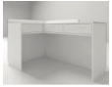 | 木制L型出库台，主体要求为15mm木工板加白色防火板饰面，尺寸：150mm*50mm*80mm | 4 | 个
2 | 收货台 | 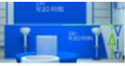 | 自制接待台，木工板加白色防火板饰面，尺寸：300mm*60mm*80mm | 2 | 个
3 | 门头标识牌 |  | 门头（含东区、西区）；尺寸：约600mm*150mm，300*100mm，蓝色铝塑板 4mm厚 21丝+3Ｍ白膜（不透底）亚克力写真，5mm有机 标准件 个 63 √ | 1 | 个
4 | 前台 |  | 雪弗板10mm，表面覆车贴写真600mm*80mm；300mm*80mm | 2 | 个
5 | 文化墙 | 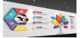 | 300mm*150mm，21丝铝塑板、木工板、水晶字等 定制，364雪弗板表面覆写真 | 1 | 个
6 | 形象墙 | 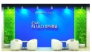 | 600mm*280mm21丝铝塑板、木工板、水晶字等 定制，364雪弗板表面覆写真 | 1 | 个
7 | LED射灯轨道 | 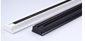 | 加厚LED射灯轨道，材质：铝 | 10 | 米
8 | 射灯灯头 | 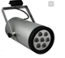 | 暖光射灯、走线槽（蓝景或同档位） | 10 | 个
9 | 货架端 | 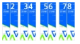 | 40mm*180mm1800*400mm，雪弗板10mm，表面覆车贴写真 | 26 | 块
10 | 层数贴 |  | 20mm*5mm表面覆车贴写真 | 360 | 张
11 | 标识标牌 | 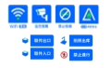 | 40mm*40mm/40mm*20mm雪弗板5mm，表面覆车贴写真 | 30 | 张
12 | 门牌 | 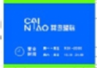 | 400*300mm，亚克力写真，5mm有机 标准件 个 63 √ | 1 | 块
13 | 灯具 | 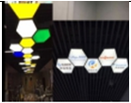 | 现状：六边形，吊灯类型: 铁艺吊灯，灯罩辅材质: PMMA高透光率灯罩，灯身辅材质: 铁，照射面积: 15㎡-30㎡，光源类型: LED，工艺: 喷漆磨砂，风格: 简约现代 | 16 | 个
14 | 灯箱 | 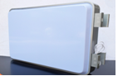 | 吸塑灯箱，亚克力长条形，led广源，尺寸60*90 | 2 | 个
15 | 吊旗 | 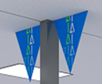 | 旗帜布 | 80 | 张
16 | 广告字 | 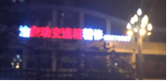 | 内容：勤工助学基地实体中心  材质：亚克力发光字；钢架打底；不锈钢包边  字体尺寸;1000mm*1000mm | 10 | 个
一、供应商资格条件：
1、具有独立承担民事责任的能力；2、具有良好的商业信誉和健全的财务会计制度；3、具有履行合同所必需的设备和专业技术能力；
4、有依法缴纳税收和社会保障资金的良好记录；5、参加政府采购活动前三年内，在经营活动中没有重大违法记录；
6、法律、行政法规规定的其他条件。
二、实施时间
2018年9月30日前完成供货及安装。
三、质保、售后要求：
自验收之日起，本项目产品应提供至少1年的免费质保。 （产品属于国家规定“三包”范围的，其产品质量保证期不得低于“三包”规定。质量保证期承诺优于国家“三包”规定的，按投标人实际承诺执行）
四、付款方式：
项目验收合格后支付合同全款。
本项目最高限价91280元（包干价）。报价人须在2018年9月14日（09：00-11：00, 15：00-17：00）将填写完整(加盖鲜章)的报价单及相关资料密封交至四川外国语大学招投标采购办公室（资产楼3-6）。
报价单位（盖章）： 报价时间：
联系人： 联系电话：

